

Уважаемые родители!

Вот и пришла долгожданная весна!

Весна приносит с собой не только долгожданное тепло, она приносит радость и надежду, надежду на лучшее. После неумолимых морозов и суровых метелей, после снега, который покрывает землю пуховым одеялом, после зимней спячки, в которую, кажется, впадают не только некоторые виды зверей, а вся природа, наконец, наступает прекрасная царевна Весна.

Мы хотим Вам дать несколько логопедических весенних советов.

🌸 Рекомендуем уточнить у ребенка, какое время года сейчас идет.

🌸Гуляя с детьми, старайтесь обращать внимание на те изменения, которые происходят в природе весной. Беседуйте с детьми, развивайте их наблюдательность, учите устанавливать причинно-следственные связи явлений природы, помогающие развивать логическое мышление, побуждайте детей мыслить и говорить.

🌸Уточните знание ребенком весенних месяцев.

🌸Возвращаясь из сада, школы, магазина и т.д. домой, вместе с детьми можно поиграть в следующие игры:

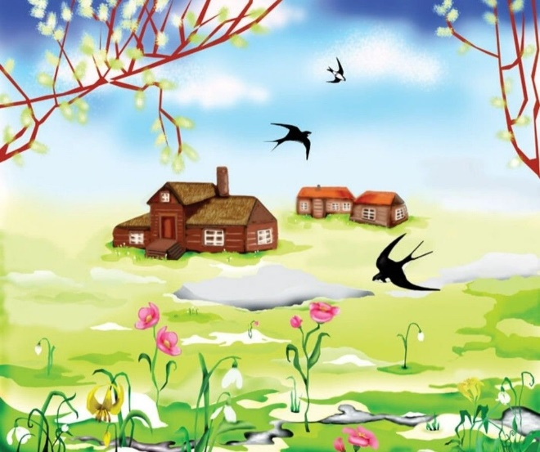

⃣ "Подбирай, называй" на подбор определений и глаголов к существительным:

Весна (какая?) - ранняя, теплая, долгожданная и т.д.

Солнце (какое?) - ...

День (какой?) - ...

Снег весной (какой?) - ...

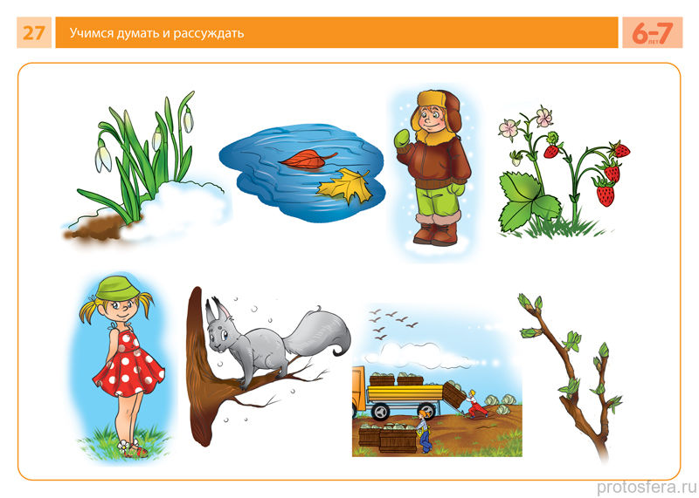Сосулька (какая?) - ...

Солнце весной (что делает?) - греет, припекает, ласкает, согревает...

Снег весной (что делает?) - чернеет, тает...

Ручьи весной (что делают?) - ...

Сосульки весной (что делают?) - ...

⃣ "Посчитай-ка" на согласование имен существительных с числительными:

Один ручей, 2 ручья, 3 ручья, 4 ручья, 5 ручьев.

Одна лужа, две лужи, 3 ..., 4 ..., 5...

Одна проталина, 2 ..., 3 ..., 4 ..., 5...

Одна сосулька, 2 ..., 3 ..., 4 ..., 5...

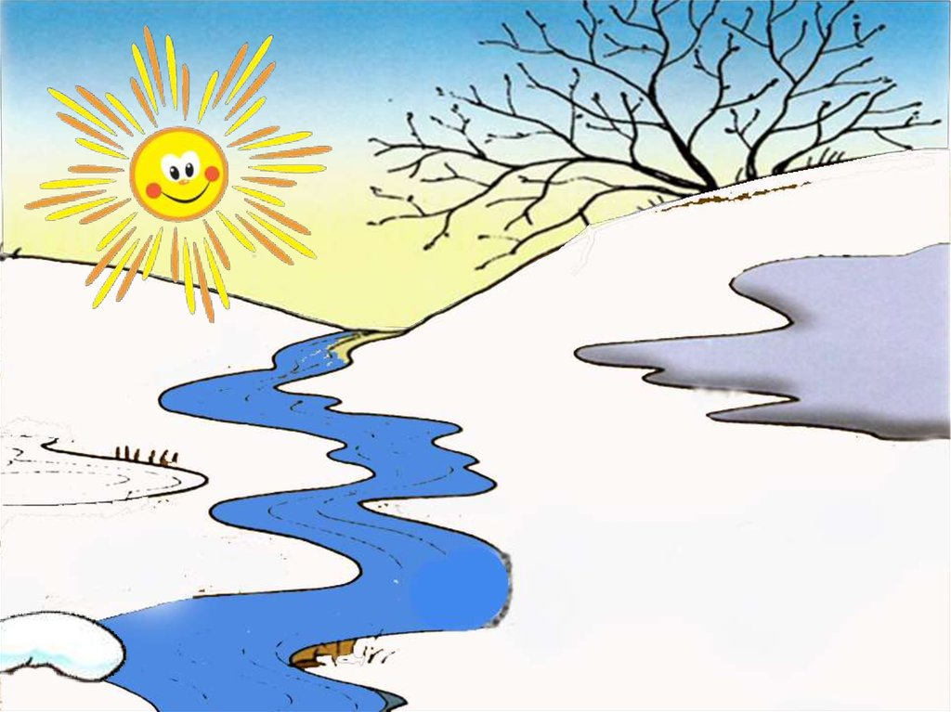

⃣ "Назови ласково" на образование существительных с помощью уменьшительно-ласкательных суффиксов:

Ручей - ручеек, проталина - проталинка, лужа - ..., солнце - ..., сосулька - ...

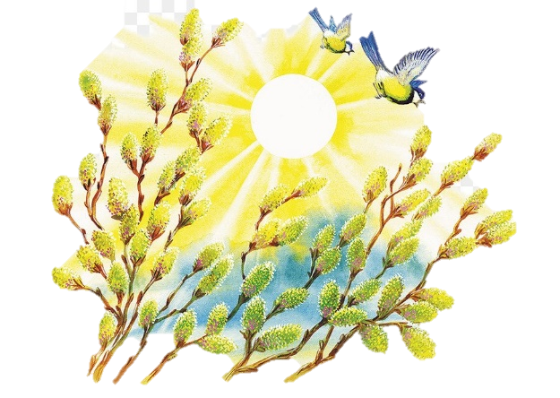

⃣ "Один - несколько" на употребление имен существительных множественного числа:

Один ручей , а если их несколько, это что? …ручьи

Одна лужа ..

Одна проталина...

Одна сосулька...

⃣ "Скажи наоборот" (подбираем антонимы к именам прилагательным):

Снег зимой чистый, а весной, наоборот, ...

Зимой дни холодные, а весной - ...

Зимой солнце тусклое, весной - ...

Зимой погода пасмурная, а весной - ...

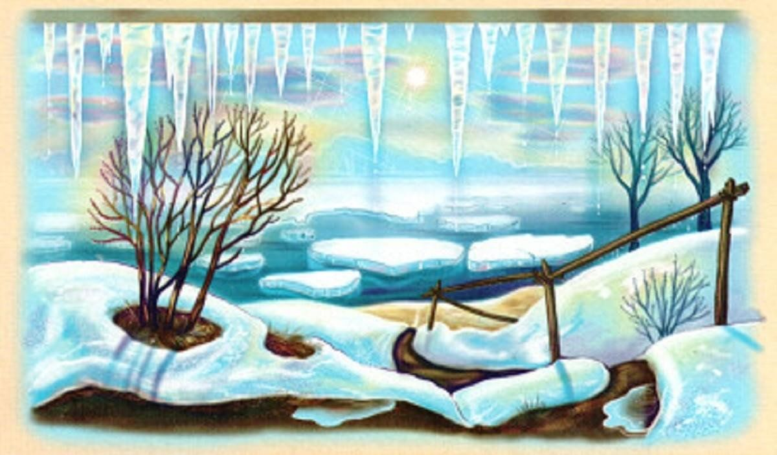

Желаем успехов!